Gruppe 4 – Farben

Arbeitsauftrag
Ziel ist es, die Bedeutung und Wirkung von Farben zu analysieren und diskutieren. Zunächst können sich in Aufgabe 1 alle von euch künstlerisch beweisen. Diskutiert im Anschluss eure Farbwahl und haltet die Ergebnisse fest. In Aufgabe 2 geht es um die Funktion, die der Einsatz von Farben bekommen kann. Hier müsst ihr unterschiedliche Beispiele mit ihren Bedeutungen verknüpfen. Ein kurzer Erklärtext hilft euch dabei, diese richtig zu bestimmen.
Insgesamt habt ihr 15 Minuten Zeit. Viel Spaß!

  - Aufgabe 1
Hier seht ihr das Bild eines Raums, der keine farbliche Gestaltung bekommen hat. Gestaltet den Raum farblich so aus, dass er in eines der folgenden Gebäude passt:
- Hotel
- Hallenbad
- Schule
- Eisdiele
- Kindergarten
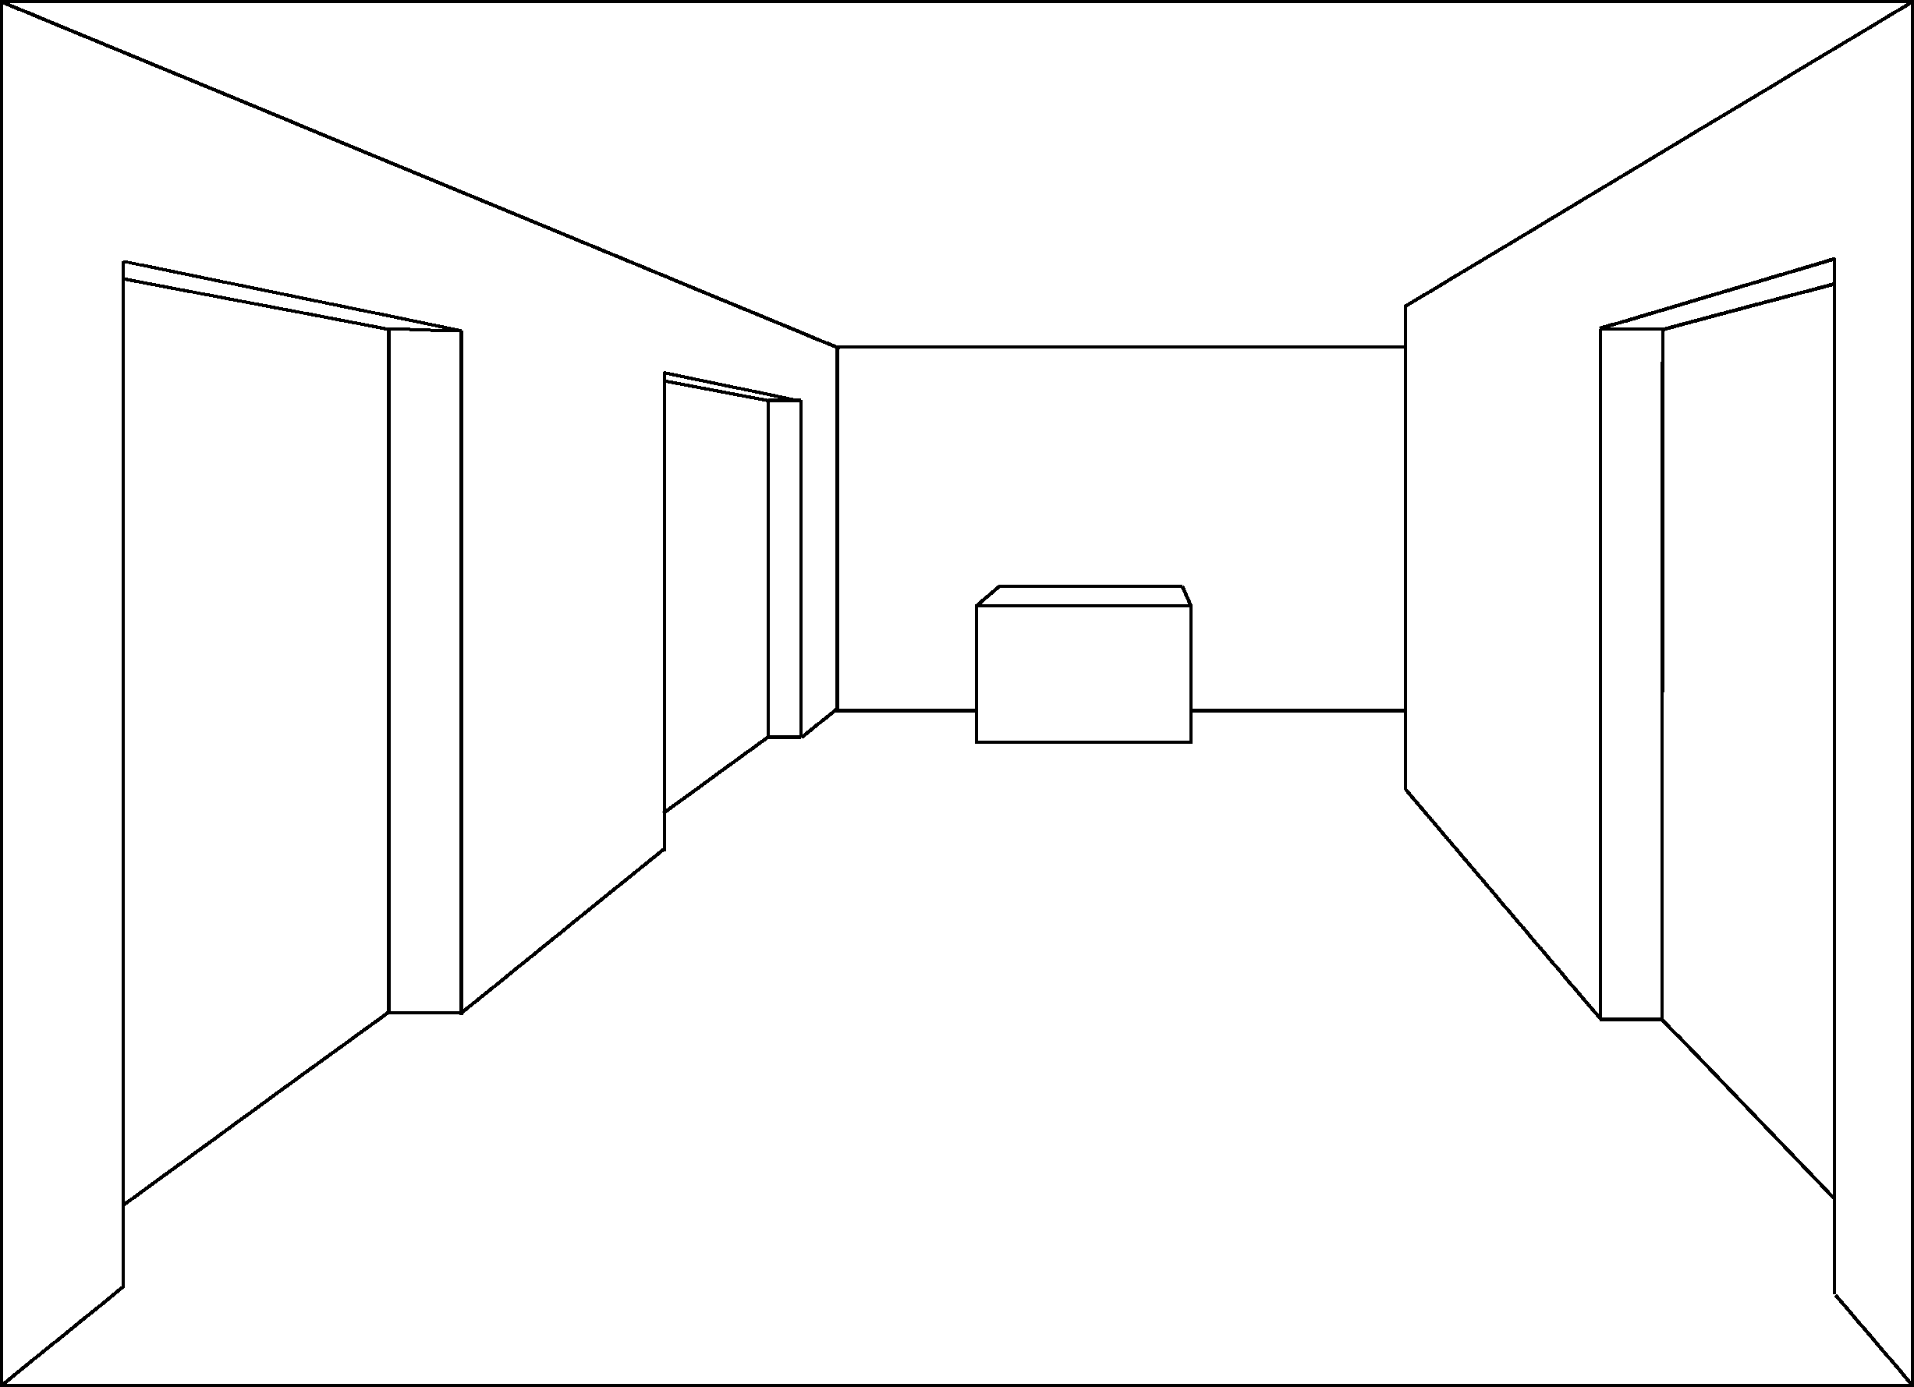
Sucht euch die passenden Farben aus und malt die Zeichnung aus. Ihr habt dafür 4 Minuten Zeit.

Tauscht euch danach untereinander anhand folgender Leitfragen aus:
- Warum habt ihr welche Farben gewählt?
- Wirken die Räume warm oder kalt? Gemütlich oder abweisend? Woran liegt das jeweils?
Für dieses Gespräch habt ihr 4 Minuten Zeit.
  - Aufgabe 2
Eure Aufgabe ist es, den unten aufgeführten Beispielen ihre Bedeutung zuzuweisen. Für jede Bedeutung gibt es genau zwei Beispiele. Lest euch zuerst den Erklärtext durch, verbindet die Beispiele mit den Bedeutungen und diskutiert danach die untenstehenden Fragen.

Erklärtext
Der Einsatz von Farbe ist nicht frei von Regeln, denn Farbe bestimmt die Lesbarkeit und hat damit auch Einfluss darauf, ob etwas besser oder schwerer verstanden werden kann. Zudem sind Farben oft mit Bedeutungen aufgeladen: Dies können kulturelle Bedeutungen sein, die alle kennen: Schwarz ist beispielsweise mit Trauer verbunden. Farben können aber auch persönliche Vorlieben widerspiegeln oder Erinnerungen auslösen, manche Leute mögen beispielsweise Pink überhaupt gar nicht. Für Präsentationen ist aber auch wichtig, dass Farben in bestimmten Fächern ganz bestimmten Dingen zugeordnet sind. So ist etwa der elektrische Pluspol meistens rot, der elektrische Minuspol meistens blau dargestellt.

Bedeutungen zuordnen
 |  |  | Lesbarkeit
Grün ist die Farbe der Hoffnung |  |  | Lesbarkeit
Farbe hilft beim Lesen, oder? |  |  | Kulturelle Bedeutung
Ich ♥ Jugend präsentiert |  |  | Kulturelle Bedeutung
Dieses Blau erinnert mich an das Meer vor Genua |  |  | Persönliche Bedeutung
 |  |  | Persönliche Bedeutung
Orange ist meine Lieblingsfarbe! |  |  | Fachkonvention
Osorno ist in Chile |  |  | Fachkonvention

Diskussion
- Welche Bedeutungen sind wichtig in der Präsentation, welche sind nicht so wichtig?
- Welche Auswirkungen hat die Farbwahl auf eine Präsentation?
Notiert euch die Zuordnung und die Ergebnisse eurer Diskussion.
Für das Verbinden und die Diskussion darüber habt ihr 7 Minuten Zeit.
Bildquellen:
- Zug: Laserlicht (https://commons.wikimedia.org/wiki/File:Wärmebild_S-Bahn_Stuttgart.jpg), https://creativecommons.org/licenses/by-sa/4.0/legalcode
- Landkarte Indien: Furfur (https://commons.wikimedia.org/wiki/File:Geografie_Indiens-2.svg), „Geografie Indiens-2“, https://creativecommons.org/licenses/by-sa/3.0/legalcode

